广州市旅游市场及消费现状的调查报告

第一部分 调查概况

一、调查目的
近年来，随着经济发展和人民群众收入提高，广州市旅游市场蓬勃发展，旅游消费已成为人民群众生活消费的重要组成部分。为进一步了解广州市目前的旅游消费情况，广州市消费者委员会于2015年6月对广州市旅游市场及消费现状开展调查，目的在于通过分析和掌握广州市旅游消费环境及消费者的评价、意见和建议，给相关部门进一步规范广州旅游消费市场管理，提高旅游行业服务质量，促进广州市旅游业健康有序发展提供科学有效依据。此报告仅对调查样本负责，公布结果仅供消费者参考。
二、调查方式、范围及对象
本次调查通过发放调查问卷的形式开展，样本主要分布在越秀区、海珠区、荔湾区和天河区。调查对象为广州市内年龄在18岁以上、具有民事行为能力、有过旅游经历的消费者。
三、调查内容
（一）近年来广州市旅游市场总体情况，包括旅游总收入、接待旅客人次、旅游综合竞争力排名、旅行社数量及旅游景点情况等。
（二）广州消费者旅游消费情况分析，包括旅游目的、旅游时间、出游方式、旅游地选择、旅游支出、旅游购物偏好等。
（三）消费者对广州的旅游服务评价，包括对旅行社、旅游景点、消费水平、餐饮住宿、市内交通以及总体满意度的评价。
（四）旅游消费争议情况，包括在旅游过程中是否发生争议，与哪些经营者发生争议，发生哪方面的争议，对旅游争议采取何种态度等。
四、调查步骤
本次调查采用面对面调查、委托调查和电话调查三种方式进行，并对调查过程进行质量监控和数据统计，对数据进行描述性和相关性分析，完成本调查报告。

第二部分 2012-2014年广州市旅游业发展状况

一、2012-2014年广州市旅游消费总体情况
据广州市旅游局统计数据，2012年广州旅游业各项旅游指标保持稳步增长，全市全年共接待游客1.42亿人次，同比增长6.88%；旅游业总收入达到1911亿元，同比增长17.19%。2013年，全市接待游客1.52亿人次，同比增长6.77%；旅游业总收入2202.39亿元，同比增长15 .24%。2014年，广州全年接待游客1.62亿人次，实现旅游业总收入2521.82亿元，同比增长14.5%，旅游业总收入仅次于上海、北京，位居全国城市第三，对经济社会发展的带动作用不断增强。
二、广州旅行社数量及从业人员情况
据统计，截至2015年3月31日，广州市共有旅行社425家，其中有98家在2014年度被广州地区诚信旅行社评定活动组织委员会评定为“广州地区诚信旅行社”。旅游社从业人员方面，2010年与旅行社签订长期劳动合同的工作人员是8180人，至2014年底已经上升到12901人（国家旅游局导游管理系统登记在册）。
三、广州旅游景点情况
广州有众多旅游景点，包括历史遗址、全国重点文物保护单位、风景名胜区、游乐场景点、动物园景点等等。
历史遗址包括中山纪念堂、黄花岗七十二烈士墓、广州起义烈士陵园、镇海楼、南海神庙、黄埔军校旧址纪念馆、陈家祠、西汉南越王墓等。全国重点文物保护单位28个：三元里平英团旧址、黄花岗七十二烈士墓、广州农民运动讲习所旧址、广州公社旧址、光孝寺等等。风景名胜区有白云山、番禺莲花山、增城白水寨、南沙天后宫等；游乐场景点有长隆欢乐世界、长隆水上乐园、南湖游乐园等。

第三部分 调查结果分析

一、消费者旅游消费情况分析
（一）旅游地选择。
调查结果显示，消费者对旅游地选择最多的是“广东省内”和“中国大陆内”，中选率分别达到69.70%和61.93%；其次是“广州市内”和“港澳台”，中选率分别是60.22%和53.93%；再次是“国外”，中选率是22.08%。可以看到，目前消费者前往的旅游地最多的是省内、国内，另外到港澳台和国外旅游的消费者也不少，显示随着生活水平提高，消费者越来越多选择到港澳台和国外进行旅游消费。
（二）旅游目的。
调查结果显示，消费者对旅游目的选择最多的是“放松心情”和“领略景色、风土人情”，中选率分别达到75.56%和63.28%；其次是“陪伴亲友”和“购物”，中选率分别是32.26%和16.63%；再次是“纪念日（如生日等）”和“探亲访友”，中选率分别是12.16%和11.91%；还有6.96% 的消费者选择“其他”。可以发现，随着人民群众生活水平提高，旅游的目的呈现多样化趋势，也说明人们对于旅游越来越随意。
（三）旅游时间的选择。
调查结果显示，消费者对旅游时间的选择最多的是“随机”，中选率达48.15%；其次是“寒暑假”和“春节、五一、十一等小长假”，中选率分别是34.81%、32.59%；再次是“周末双休日”和“除旅游高峰外的其他时段”，分别有37.04%和30.89%的消费者选择。可以看到，消费者还是比较倚重暑假、小长假、周末双休等假期出游，这无可避免会形成出游高峰，景区拥堵，影响人们的旅游质量和感受，这也从一个侧面反映目前整个社会对于带薪假期的推广落实还不够，人们难以自由选择出游时间。
（四）单次旅游支出。
调查结果显示，消费者在单次旅游支出上选择最多的是“1000-3000元”和“3000-5000元”这两个档次，中选率分别达到30.25%和30.89%；其次是“500-1000元”和“5000-10000元”，中选率分别是14.07%和13.97%；再次是“500元以内”和“10000元以上”，中选率分别是8.16%和2.66%。可以看到，消费者单次旅游的支出大多在1000元至10000元之间，与目前大多数人一个月的收入水平大致相同。
图一：单次旅游支出

（五）旅游方式。
在旅游方式上，最多消费者选择的是“参团”，中选率有57.70%；其次是“自助游”，中选率是47.85%；再次是“自驾游”，中选率是37.85%；还有10.00%的消费者选择“其他”。可以看到，随着汽车的普及和资讯传播发达，越来越多人不再需要通过参加旅行社组团进行旅游，而是通过自驾或者自助的方式出游。
（六）旅游购物偏好。
在旅游途中喜欢购买什么产品上，消费者选择最多的是“土特产”和“美食”，中选率分别达52.52%和51.78%；其次是“工艺品”，中选率是30.81%，再次是“金银玉石”和“其他”，中选率分别是6.96%和10.22%；还有10.44% 的消费者选择“不买”。可以看到，消费者旅游时购买的商品基本集中在当地土特产、美食和工艺品。
二、消费者对广州的旅游服务评价
（一）旅行社服务水平满意度评价。
调查结果显示，消费者对广州市内旅行社服务水平选择“非常满意”的有4.33%，“满意”的有83.06%；选择“不满意”和“非常不满意”的分别有3.09%和0.49%；还有9.03%的消费者选择“不清楚”。可以看到，消费者对广州市内旅行社的服务水平总体认可度较高，不满意的占比较少。
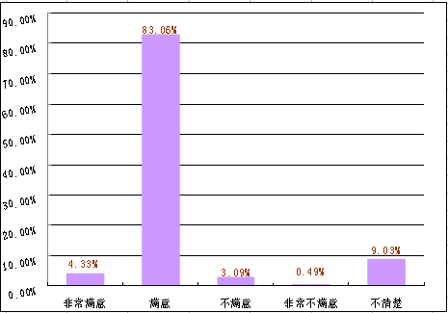

图二：消费者对广州市旅行社服务水平满意度评价

（二）旅游景点服务质量满意度评价。
在对广州市内旅游景点服务质量评价上，消费者选择“非常满意”的有3.18%，“满意”的有88.83%；选择“不满意”和“非常不满意”的分别有3.34%和0.25%；还有4.40%的消费者选择“不清楚”。可以看到，消费者对市内旅游景点服务质量表示不满意的占比不大。
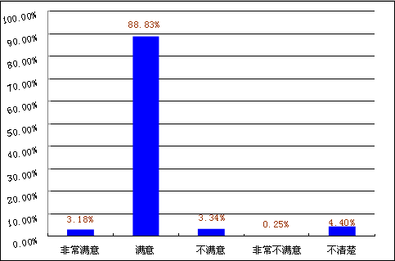

图三：消费者对广州市旅游景点服务质量满意度评价

（三）旅游消费水平评价。
在对广州市内旅游消费水平评价上，消费者选择“很高”和“较高”的分别有7.54%和55.69%，两者相加达到63.23%；选择“较合理”和“较低”的分别有35.29%和1.48%。这说明，大部分消费者认为广州的旅游消费水平处于较高水平，这可能会限制消费者来穗旅游消费的欲望。
图四：消费者对广州市旅游消费水平评价
（四）旅游景点交通情况评价。
在对广州市内旅游景点交通情况的评价上，消费者选择“很好，交通便利”的有16.44%；选择“还可以，但个别景点交通不便”的有57.29%；选择“部分景点交通不便”的有23.67 %；选择“很差，大部分景点交通难以达到”的有2.60%。这说明，大部分消费者认为广州市内景点的交通状况总体良好，但部分景点的交通状况仍然有待改善。
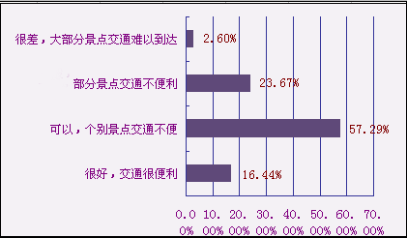

图五：消费者对广州市旅游景点交通情况评价

（五）餐饮服务满意度评价。
在对广州市内餐饮服务评价上，消费者选择“非常满意”和“满意”的分别有2.47%和92.84%，选择“不满意”和“非常不满意”的有2.72%和1.11%；还有0.86%的消费者选择“不清楚”。可以看到，消费者对广州的餐饮服务表示不满意的比例非常少，这也从一个侧面印证了“食在广州”不是浪得虚名。
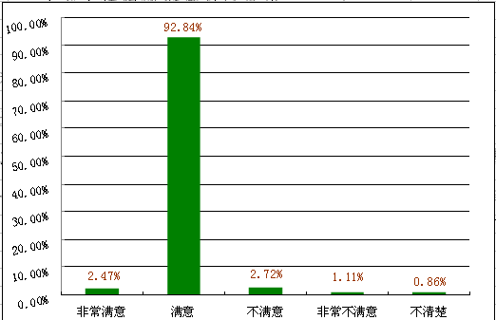
图六：消费者对广州市餐饮服务满意度评价

（六）住宿服务满意度评价。
在对广州市内住宿服务评价上，消费者选择“非常满意”和“满意”的分别有2.10%和90.56%，选择“不满意”和“非常不满意”有2.80%和0.62%；还有3.92%的消费者选择“不清楚”。可以看到，九成以上消费者认为广州的住宿服务水平在满意以上。
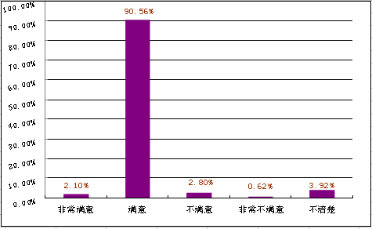
图七：消费者对广州市住宿服务满意度评价
（七）对广州旅游服务的总体评价。
在对广州旅游服务的总体评价上，消费者选择“非常满意”和“满意”的分别有1.61%和92.07%，选择“不满意”和“非常不满意”的有2.86%和0.37%；还有3.09%的消费者选择“不清楚”。可以看到，消费者对广州旅游服务的总体评价与上述（一）至（六）项的满意度评价大致相当，显示出旅行社、景点、消费水平、交通、餐饮、住宿等要素与城市的旅游形象密切相关，旅游消费者往往也首先通过这几方面感受一个城市的面貌。

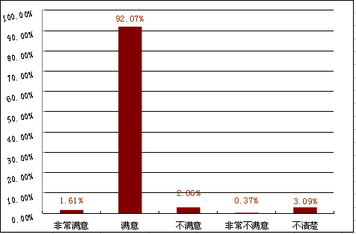
图八：消费者对广州市旅游服务满意度总体评价

（八）是否会再去广州的景点旅游。
在这个问题上，15.70%的消费者选择“会常去”；68.23%的消费者选择“会偶尔去”；5.19%和10.88%的消费者选择“不会再去”和“不清楚，看情况而定”。这说明，来广州景点旅游的“回头客”占大部分，有八成以上，这也与消费者对广州旅游服务的总体评价水平大致相当。
图九：是否会再去广州市旅游景点
（九）对提升广州旅游服务质量的建议。
在这个问题上，消费者选择最多的是“降低景点门票价格”和“改善景点环境卫生”，中选率分别有58.08%和55.93%；其次是“增加景点”，中选率是31.11%；再次是“改善景点交通”、“加强旅行社管理”和“加强餐饮住宿服务管理”，分别有19.11%、16.52%和12.74%；还有0.07%的消费者选择“其他”。可以看到，消费者比较关心的是景点的门票价格、环境卫生和交通状况，有关部门需要在这些方面加大管理和建设力度。
三、消费者旅游消费争议情况
（一）在旅游过程是否发生过争议。
在这个问题上，有22.44%的消费者选择“是”，77.56%的消费者选择“否”，也就是超过五分之一的消费者在旅游过程中发生过各种旅游争议。
（二）在旅游中与哪些经营者发生争议。
在发生过旅游争议的消费者中，有73.93%的消费者与旅行社发生过争议；有60.73%和51.16%的消费者与餐饮服务经营者、住宿服务经营者发生过争议；有36.63%和34.32%的消费者与购物点经营者、旅游景点经营者发生过争议；有28.71%、16.83%的消费者与娱乐服务经营者、交通服务经营者发生过争议；还有36.63%的消费者与其他经营者发生过争议。可以看到，旅行社、餐饮、住宿等经营者与消费者发生争议的比例较大，这一方面与这些经营者和消费者接触频繁密切有关；另一方面也提示我们，旅行社、餐饮和住宿等经营者的服务质量与旅游消费者的满意度紧密相关。
（三）在旅游中出现哪方面的旅游争议。
在这个问题上，两成发生过争议的消费者中，选择最多的是“餐饮食宿不符合约定标准”，中选率是73.60%；其次是“强迫购物”和“行程表内的景点和娱乐项目要自费”，中选率分别是57.46%和51.69%；再次是“旅行社擅自安排购物点”和“旅行社擅自改变行程”，中选率分别是50.72%和46.98%；还有40.06%和3.79%的消费者选择“导游态度差”和“其他”。可以看到，争议的发生大部分与旅行社、餐饮、住宿等服务经营者没有按照约定提供服务有关，此外强迫购物和导游态度差等问题也值得关注。
（四）对旅游争议采取的态度。
根据调查数据，发生旅游争议后，消费者选择“默默忍受”的有30.69%；选择“与导游及旅行社交涉”和“向消费者组织或行政部门投诉”的分别有69.31%和57.10%；选择“向新闻媒体报料”和“向法院起诉”的分别有23.4%和7.59%；还有4.62%的消费者选择“自己找人解决”。可以看到，大部分消费者在发生争议后会通过各种方式进行维权，而其中与旅行社交涉和向消费者组织或行政部门投诉是最主要的两种途径。
四、广州旅游消费投诉情况
根据广州市消委会统计，2013年1月至2015年5月，消委会通过12315消费者投诉举报系统接到旅游消费的咨询、投诉案件1216宗，其中咨询685宗，投诉531宗。
根据广州市旅游局统计数据， 2013年1月至2015年6月，接到旅游投诉与咨询3696件（2013年713件，2014年2105件，2015年1-6月878件），其中属于旅行社责任可归责于旅行社的旅游投诉397件（2014年旅游投诉比2013年增长3倍，原因在于2014年整合后的12345政府服务热线上线，进一步畅通了市民进行旅游投诉的渠道）。投诉热点主要集中在由于拒签退团原因导致的扣费纠纷、旅行社延误变更旅游行程、降低住宿餐饮标准、因不可抗力或者旅行社已尽合理义务仍不能避免的事件等方面。
五、案例分析
（一）案例：消费者李先生2014年6月29日在某旅游网站订购7月10日珠海长隆横琴湾旅游套餐共6套，支付7512元。网站显示该旅游套餐每套包含一晚住宿、大马戏及水上乐园门票分别2张、2份早餐、2张海洋王国门票。但后来商家却称该套餐只有住宿及水上乐园门票，协商无果。希望相关部门协助退款。
分析：《旅游法》第四十九条规定：“为旅游者提供交通、住宿、餐饮、娱乐等服务的经营者，应当符合法律、法规规定的要求，按照合同约定履行义务。”该网站经营者已经在网站明示了套餐内容，消费者订购后，应视为双方约定的合同内容，网站应当按照双方约定履行。
（二）案例：消费者周先生2014年参加某旅行社华东五市旅游6天游，3月12日出发，每人1440元，共2人，签订的旅行合同上注明没有隐性消费。但在旅途中，当地导游强制要求游客参观非行程表内的付费景点，周先生拒绝参观，对方就将其放在路边等待数小时。现要求就该事给其一个合理的解释。
分析：《旅游法》第四十一条第二款规定：“导游和领队应当严格执行旅游行程安排，不得擅自变更旅游行程或者中止服务活动，不得向旅游者索取小费，不得诱导、欺骗、强迫或者变相强迫旅游者购物或者参加另行付费旅游项目。”因此，该旅行社的做法明显违反了法律规定，消费者可以向消费者组织或旅游主管部门投诉。
（三）案例：消费者王先生2014年4月29日在某旅行社报名参加5月1日出团，团队名称：桂林三山二洞一漓江纯玩三天，2人，团费444元/人。4月30日，商家联系王先生，称人数不够，不能在约定时间出团，要求王先生选择其他旅游团。王先生认为不合理，要求给予合理解释。
分析：《旅游法》第六十三条规定:“旅行社招徕旅游者组团旅游，因未达到约定人数不能出团的，组团社可以解除合同。但是，境内旅游应当至少提前七日通知旅游者，出境旅游应当至少提前三十日通知旅游者。因未达到约定的成团人数解除合同的，组团社应当向旅游者退还已收取的全部费用。”因此，如果王先生不愿意选择其他旅游团的，旅行社应当全额退回王先生所交的团费。
（四）案例：消费者曾小姐于2014年5月在某旅行社订购了一个双人海南4天3晚双飞的旅行团，花费了3千多元，有签订协议。协议上有注明如自行退团需支付15%违约金。后因临时有事，曾小姐联系旅行社要求办理退团，旅行社称除了15%的违约金外还需支付其他的费用，曾小姐认为不合理，多次跟商家协商不成功。
分析：《旅游法》第六十五条规定:旅游行程结束前，旅游者解除合同的，组团社应当在扣除必要的费用后，将余款退还旅游者。因此，旅行社应当与消费者妥善协商，说明因消费者退团所产生的必要费用，并提供相关证据，在扣除这些费用后将剩余团费退还给消费者。
（五）案例：消费者赖女士2014年8月4日报名参加某旅行社的“双飞西双版纳纯玩豪华6天”，共11人，团费4199元/人，8月10日出团，有合同。游玩期间发现对方并没有履行合同内容：1.合同注明第一天游玩植物园，但实际并没有；2.合同约定每人一个菜品，按10人/桌用餐，但实际一桌几个人只能吃一个菜。赖小姐向该旅行社反映，对方拒绝处理。
分析：《旅游法》第六十九条规定：“旅行社应当按照包价旅游合同的约定履行义务，不得擅自变更旅游行程安排。”第七十条规定：“旅行社不履行包价旅游合同义务或者履行合同义务不符合约定的，应当依法承担继续履行、采取补救措施或者赔偿损失等违约责任；造成旅游者人身损害、财产损失的，应当依法承担赔偿责任。旅行社具备履行条件，经旅游者要求仍拒绝履行合同，造成旅游者人身损害、滞留等严重后果的，旅游者还可以要求旅行社支付旅游费用一倍以上三倍以下的赔偿金。”因此，旅行社应当正视消费者反映的问题，切实按照法律的规定妥善处理。
六、结论
（一）广州消费者选择最多的旅游地是省内和国内；旅游目的主要是放松心情和领略各地景色、风土人情；旅游时间比较集中在双休日、春节、五一等小长假及寒暑假等假期；单次旅游支出以3000-5000元之间最多，绝大部分在1000-10000元区间；旅游方式仍以参团为主，但自助游和自驾游逐渐增多；旅游时喜欢购买的商品是土特产、美食和工艺品。
（二）接近九成左右的消费者对广州旅游服务质量总体感觉满意，超过八成的消费者会再次到广州的景点旅游；超过五成的消费者认为广州应当降低景点门票价格、改善景点环境和卫生状况，还有部分消费者认为应当增加景点、改善景点交通和加强旅行社服务质量管理等。
（三）超过二成的消费者在旅游过程中发生过旅游消费争议。发生过争议的消费者中，其中有七成以上消费者与旅行社发生过争议，有六成以下的消费者与餐饮、住宿、购物、景点、交通服务等经营者发生过消费争议。
（四）引起旅游消费争议的主要原因是旅游经营者提供的服务与约定不符，包括餐饮食宿不符合约定标准、行程表内的景点和娱乐项目要自费、旅行社擅自改变行程、擅自安排购物点等，此外还有强迫购物、导游态度差等。
（五）发生旅游消费争议后，近七成的消费者会通过各种方式和途径进行交涉和投诉，其中与导游及旅行社交涉、向消费者组织或行政部门投诉、向新闻媒体报料是消费者采用较多的方式和途径。
七、旅游消费建议
（一）消费者应理性消费，依法维权。选择有合法资质的正规旅行社，并签订旅游合同，索取发票。自觉抵制打着低价口号的旅行团或者旅行项目，谨防因贪图便宜而上当受骗。消费者在旅行中如果遇到合法权益受到侵害，应妥善保管证据，并及时向当地旅游投诉受理机构投诉或者拨打12345政府服务热线进行投诉。
（二）旅游经营者应守法经营，诚信服务。旅游经营者应当自觉遵守市场公平、有序、竞争原则，不断提升旅游服务品质，保护旅游者合法权益。旅行社不得以不合理的低价组织旅游活动为名，诱骗旅游者，不得通过安排购物或者另行付费旅游项目获取回扣等不正当利益。
（三）旅游经营者加强对导游和领队的管理。导游和领队应当遵守职业道德，引导旅游者文明旅游。严格执行旅游行程安排，不得擅自变更旅游行程或中止服务活动，不得向旅游者索取小费，不得诱导、欺骗、强迫或者变相强迫旅游者购物或参加另行付费旅游项目。
注：此报告仅对调查样本负责；公布结果仅供消费者参考，不构成对任何旅游组织或机构的推荐与宣传；任何旅游组织或机构不得利用本次结果刊登广告或从事其它促销、宣传、推广活动，违反本规定者广州市消费者委员会将依法追究其法律责任。

广州市消费者委员会
2015年9月15日

注：本部分除第（四）项为单选外，其余项为多选。
注：本部分第（九）项是多选，其余项为单选。
注：本部分第（一）项是单选，其余项为多选。

